Как не кричать на ребенка?
Воспитание подрастающего поколения – сложная задача, поскольку вы несете ответственность за то, каким вырастет ребенок и каждый ваш шаг, слово, жест может повлиять на конечный результат. В педагогике очень много спорных моментов – одни считают, что ребенку стоит позволять все, удовлетворяя малейшие прихоти, другие, напротив уверяют, что строгость – главное подспорье родителя и педагога, но абсолютно все едины во мнении, что демонстрация силы путем крика и телесных наказаний – путь в никуда.
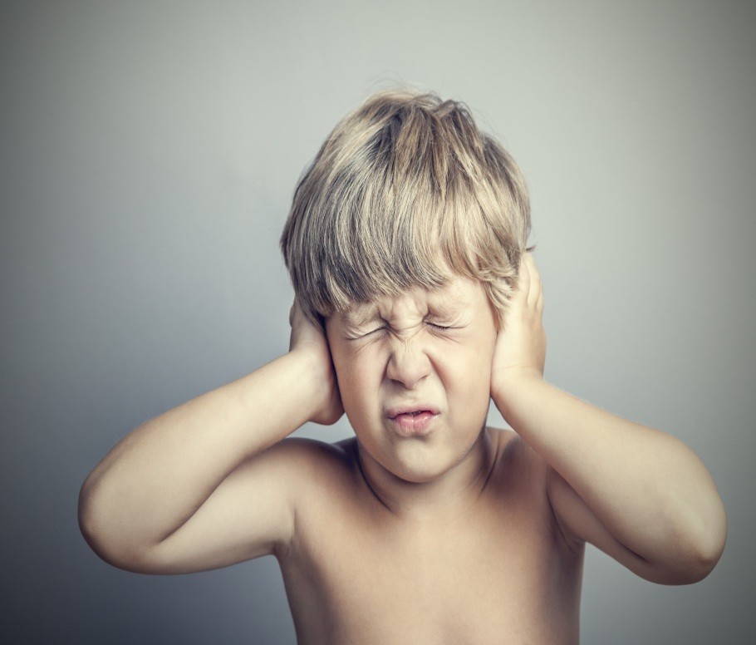
Вы часто срываетесь на вашего сорванца? Вам не хватает терпения и такта в стрессовых ситуациях? Вы позволяете себе обижать ребенка словом или делом, и не можете остановиться? Если вы осознаете собственную неправоту, значит, вы уже сделали маленький шаг к построению гармоничных отношений в семье. Чтобы помочь тем родителям, которые решили изменить тактику поведения по отношению к ребенку мы попробуем разобраться в причинах крика и рассмотрим варианты, как избежать подобных ситуаций в дальнейшем.
Причины и методы борьбы.
Первое, на чем хотелось бы заострить внимание, это само понятие «крика». Вы должны четко разграничивать смысл высказываний «крикнуть на ребенка» и «крикнуть ребенку». Крикнуть на ребенка означает оскорбить, обидеть, унизить, а крикнуть ребенку – предупредить. Если вы видите, что ребенок в опасности, не стоит ждать развязки – в данном случае увеличение громкости высказывания оправдано.
Теперь разберем причины, которые могут заставить вас повысить голос. Самой частой из них является усталость. Женщинам сейчас очень сложно, ведь многие из них кроме дел по дому и воспитания детей еще и зарабатывают деньги. Измотанная, не выспавшаяся мама похожа на бомбу замедленного действия, ее все раздражает, и малейший проступок ребенка вызывает приступ ярости. Как выходить из этой ситуации? Конечно же, научиться отдыхать, расслабляться, выкраивать время на себя, отвлекаться от ежедневной рутины. Поговорите с мужем, пусть он возьмет на себя часть забот или приобретет какую-то бытовую технику, чтобы облегчить жене жизнь – посудомойка, «умный» пылесос, мультиварка помогут вам уменьшить трудозатраты. Вторая по популярности причина крика – «наследственность». Речь не идет о «гене крика», просто мы копируем модель поведения своей семьи и если на вас в детстве кричали по поводу и без, странно ждать, что вы ни разу не прибегните к подобному «методу» воспитания. Как бороться? Просто вспомните, что вы чувствовали, когда вас ругали ваши родители и проживайте это ощущение каждый раз, когда вам захочется выплеснуть эмоции на вашего ребенка. Третьей причиной, которая приводит к повышению голоса, считается беспомощность. Мама просто не знает, как повлиять на малыша и кричит. Чтобы избавиться от этой «привычки» рекомендуем попробовать каждый раз, когда ребенок что-то не слышит или не воспринимает подойти близко, посмотреть ему в глаза и повторить просьбу. Невербальный контакт настроит малыша на общение, а значит, ваше требование или просьба будут приняты к сведенью, даже если вы скажите шепотом.
Усвойте для себя: крик ничего не решает. Ребенок не осознает ваши требования, поскольку повышенный голос его вводит в ступор, он сосредоточен на том, чтобы защититься, а не на смысле ваших речей. Поймите, кричать на ребенка все равно, что запугивать, а значит, что в дальнейшем вы получите озлобленного, неуверенного в себе, забитого подростка.

Чтобы уменьшить количество конфликтных ситуаций вы должны научиться «фильтровать» вину, то есть не ругать за то, что не является критичным, а тем более естественным. Например, не стоит гневаться на 2 летнего малыша за то, что он, заигравшись, забыл попроситься в туалет – в этом возрасте иногда случаются подобные оплошности, проявляйте снисходительность. И, наконец, последняя причина – безнаказанность (распущенность). Некоторые взрослые кричат потому, что не ждут от ребенка ответа на равных. Им навряд ли придет в голову так общаться с начальником или посторонним. Маловероятно, что такие родители будут волноваться по поводу подобных мелочей и искать выход из ситуации, но на всякий случай советуем: представьте, как ваш ребенок будет вести себя с вами, когда он станет сильнее вас, например, в старости – не ждите жалости, терпимости, понимания, поскольку ваши дети – это ваше зеркало. Принимайте меры, меняйте вашу жизнь, привносите в нее любовь, понимание, сочувствие и она заиграет совершенно новыми, радужными красками!
http://3-years.ru/vospitanie/kak-ne-krichat-na-rebenka.html
специалист Калюжная Елена

